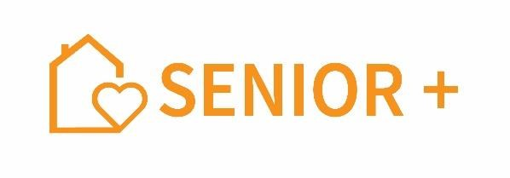
Warszawa, 16 marca 2023 r. Ogłoszenie
o zmianie ogłoszenia o otwartym konkursie ofert – PROGRAM WIELOLETNI „SENIOR+” na lata 2021– 2025, edycja w 2023 r.

W związku z trwającą oceną ofert, zmienia się treść rozdziału II.4 pkt 5 ogłoszenia, który otrzymuje następujące brzmienie:
„5. Wyniki konkursu zostaną podane do publicznej wiadomości:
- na stronie internetowej Ministerstwa Rodziny i Polityki Społecznej poświęconej seniorom:
http://www.senior.gov.pl/;
- na stronie internetowej Ministerstwa Rodziny i Polityki Społecznej – nie później niż do dnia 24 marca 2023 r.”

Minister z up. Stanisław Szwed Sekretarz Stanu
/-podpisano kwalifikowanym podpisem elektronicznym/

